Risicomanagementbeleid
ICT NML

Versie: 1.1
Vastgesteld 11-11-2019

Inhoudsopgave
Inhoudsopgave 3
1 Inleiding 5
2 Doelstellingen risicomanagement 7
3 Methode 8
3.1 Uitgangspunten 8
3.2 Beleid 9
3.3 Proces 10
3.4 NARIS 15
4 Weerstandsvermogen 16
4.1 Inhoud paragraaf weerstandsvermogen 16
4.2 Beschikbare weerstandscapaciteit 16
4.3 Benodigde weerstandscapaciteit 16
4.4 Beoordeling weerstandsvermogen 17
5 Taken en verantwoordelijkheden 20
5.1 Bestuur 20
5.2 Opdrachtgeversoverleg 20
5.3 Manager ICT NML 20
5.4 Managementteam 21
5.5 Teamleiders 21
5.6 Controller 22
Bijlage 1: Wat is Monte Carlo simulatie? 23

Inleiding

Aandacht voor risicomanagement bestaat al geruime tijd. De afgelopen jaren is de aandacht echter sterk gegroeid. Dit is zeker ook ingegeven door de nodige schandalen die er zijn geweest bij beursgenoteerde ondernemingen en als een reactie daarop het opstellen van governance codes in diverse landen. Overheidsorganisaties hebben daarbij nog een extra impuls gekregen doordat in het Besluit Begroting en Verantwoording (BBV) als eis is opgenomen dat risico’s financieel moeten worden gekwantificeerd en dat op basis daarvan de benodigde weerstandscapaciteit moet worden bepaald. En tenslotte heeft de kredietcrisis van 2008 de discussie rondom risicomanagement een nieuwe impuls gegeven.
Risico’s beschouwen we in dit document niet als iets negatiefs dat zoveel mogelijk moet worden uitgebannen. Risicomanagement gaat niet alleen gaat om het wegnemen van gevaren maar ook om het realiseren van kansen. Om kansen te realiseren moet in kaart worden gebracht wat er eventueel mis kan gaan. Ondernemen is risico nemen! Het gaat erom de risico’s goed in kaart te brengen, beheersmaatregelen te nemen en bij de uitvoering goed vinger aan de pols te houden. We beperken ons daarbij niet alleen tot de eigen omgeving en organisatie maar kijken ook naar de externe omgeving. Daarmee wordt ook duidelijk dat er aan risicomanagement een politieke kant zit: de mate waarin risico’s worden genomen is een politieke afweging. En wat je ook doet, natuurlijk gaat er wel eens iets mis en dat is ook niet uit te bannen, maar als je er goed op bent voorbereid kun je ook goed reageren.
ICT NML wil risicomanagement Organisatie breed toepassen. Om dit te kunnen doen moeten de doelstellingen van risicomanagement en de kaders waarbinnen risicomanagement zich afspeelt duidelijk zijn. In dit beleidsdocument worden deze kaders neergezet.
Alvorens hier op in te gaan is het van belang twee kernbegrippen toe te lichten. Dit zijn de begrippen risicomanagement en risico. Er zijn verschillende definities van risicomanagement en risico mogelijk. ICT NML hanteert de volgende definities:
Risicomanagement: het continu en systematisch doorlopen van de organisatie en zijn activiteiten op risico’s om op basis hiervan bewust risico’s te nemen, de kans op risico’s te verkleinen of de gevolgen ervan te beperken.

Risico: de kans op een gebeurtenis met een effect op het behalen van je doelstellingen
Bij een risico gaat het om de kans op het optreden van een gebeurtenis. Het woord kans zorgt ervoor dat het gaat over een mogelijke gebeurtenis. Als het zeker is dat een gebeurtenis zich voordoet is het geen risico meer. De mogelijke gebeurtenis heeft gevolgen voor het behalen van de doelstellingen. Deze gevolgen kunnen zowel financieel als niet-financieel van aard zijn.
Een risico kan opgesplitst worden in een gebeurtenis, verschillende oorzaken en gevolgen. Hieronder is hiervan een schematische weergave opgenomen.
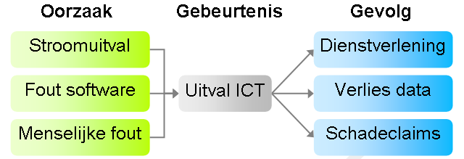
Figuur 1: Schematische weergave voorbeeldrisico

Leeswijzer
In hoofdstuk 2 worden de doelstellingen van ICT NML met betrekking tot risicomanagement toegelicht. In hoofdstuk 3 wordt de methode waarmee deze doelstellingen bereikt gaan worden uiteengezet en worden enkele basisbeginselen van risicomanagement ingevuld. In hoofdstuk 4 bevat de keuzes met betrekking tot het weerstandsvermogen en in hoofdstuk 5 worden de taken en verantwoordelijkheden met betrekking tot risicomanagement van de verschillende actoren binnen ICT NML geschetst.

Doelstellingen risicomanagement
Met het toepassen van risicomanagement streeft ICT NML de volgende doelstelling na:

- Het sturen op risico’s
- Het inzichtelijk maken van de risico’s die de Organisatie loopt
- Zorgdragen dat risico’s zo weinig mogelijk effect hebben op de uitvoering
van bestaand beleid en voorzieningen
- Zorgdragen voor de continuïteit van de dienstverlening
- Beheersen van processen in de organisatie.
- Het maken van verantwoorde keuzes met betrekking tot het al dan niet nemen van
risico’s.
- voldoen aan de wettelijke vereisten omtrent het weerstandsvermogen uit de Besluit
begroting en verantwoording (BVV).
- Risicobewustzijn van (medewerkers van) de organisatie stimuleren en
vergroten
- Optimaliseren van de risicokosten ( kosten van preventie, verzekeringspremies en eigen
schades).

Methode
In dit hoofdstuk wordt het risicomanagementsysteem waarmee de in het vorige hoofdstuk genoemde doelstellingen van risicomanagement wordt bereikt toegelicht. Een eenmalige risicoanalyse uitvoeren is eenvoudig, het verankeren van het risicomanagement in de organisatie is daarentegen complex. Een goed functionerend risicomanagementsysteem gaat uit van de juiste uitgangspunten, is gebaseerd op risicomanagementbeleid en bestaat uit het continu doorlopen van het risicomanagementproces.
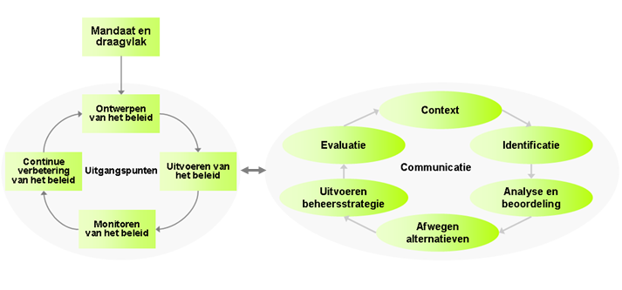
Figuur 2: Risicomanagementsysteem: Uitgangspunten, beleid, proces

Uitgangspunten
Voor een succesvolle toepassing van risicomanagement is het belangrijk om te allen tijden de juiste uitgangspunten voor ogen te houden. Deze uitgangspunten zijn bepalend voor de cultuur en houding van de organisatie ten aanzien van risicomanagement. De juiste uitgangspunten zorgen niet alleen voor de gewenste houding bij de implementatie van risicomanagement, maar zijn ook op langere termijn bruikbaar. Men kan altijd terugvallen op de uitgangspunten van risicomanagement, bijvoorbeeld als er in de loop der tijd weerstand tegen risicomanagement ontstaat.

Risicomanagement draait voor het grootste deel om cultuurverandering. De manier waarop de organisatie met risico’s omgaat en er tegenaan kijkt zal veranderen. Dit is niet in korte tijd te bewerkstellingen, maar neemt enkele jaren in beslag. Juist voor deze cultuurverandering zijn de uitgangspunten van risicomanagement cruciaal.
De uitgangspunten die ICT NML hanteert ten aanzien van risicomanagement zijn:
- Risicomanagement voegt waarde toe en draagt bij aan de verbetering van de organisatie
- Risicomanagement is een integraal deel van organisatieprocessen en daarmee een basis voor keuzes
- Een manager die geen risico’s durft te nemen is geen goede manager
- ICT NML doet reeds veel aan risicomanagement, het gaat erom integraal samenhang en structuur aan te brengen
- Transparantie rondom risico’s zorgt voor meer vertrouwen bij opdrachtgevers.
- Interne transparantie rondom risico’s en beheersing is van belang om van elkaar te leren en synergie te bewerkstelligen

Beleid
Het risicomanagementbeleid is de basis voor het verankeren van risicomanagement op alle niveaus in de organisatie en vormt het kader waarbinnen risicomanagement wordt uitgevoerd. Het beleid is gestoeld op de uitgangspunten van risicomanagement en wordt continu gemonitord door het managementteam en eens in de vier jaar opnieuw vastgesteld door het bestuur. Dit document vormt het risicomanagementbeleid voor ICT NML. 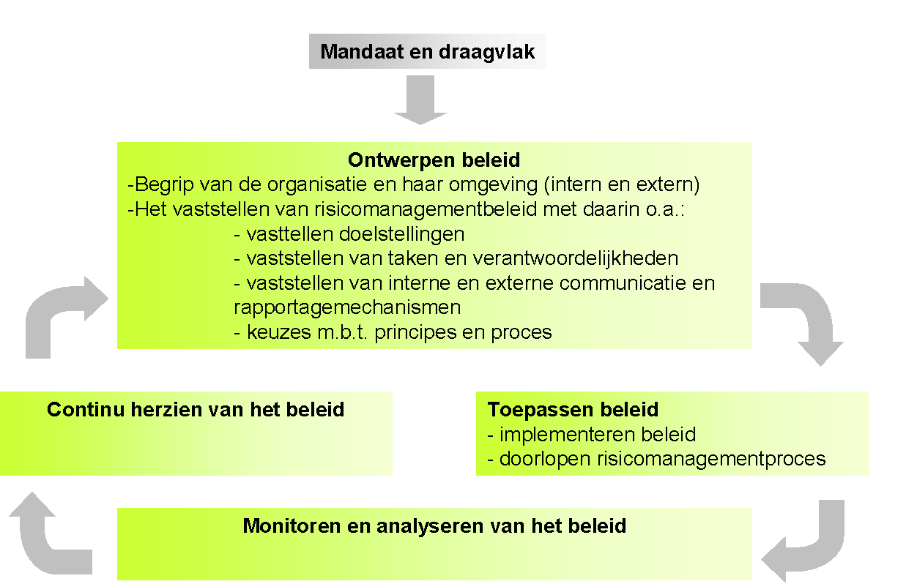
Figuur 3: Cyclus voor risicomanagementbeleid

Proces
Het risicomanagementproces is het continue proces van risico’s in beeld krijgen, kwantificeren en afwegen of en welke beheersmaatregelen er genomen moeten worden. Het doorlopen van het risicomanagementproces is dus het uitvoeren van een risicoanalyse. Het risicomanagementproces kan per organisatieonderdeel of project worden doorlopen en het kan zo vaak worden doorlopen als men wenst. Het risicomanagementproces bestaat uit de stappen context, identificatie, analyse en beoordeling, afwegen alternatieven, uitvoeren beheersstrategie en evaluatie.
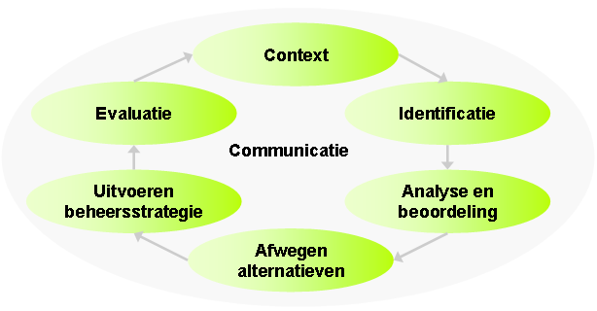
Figuur 4: Het risicomanagementproces

Hierna worden de stappen en enkele basisprincipes die ICT NML bij het doorlopen van het proces in acht neemt toegelicht.

Context
De eerste stap bij het uitvoeren van een risicoanalyse is het bepalen van de context. In deze stap wordt gekeken naar interne en externe factoren die van belang zijn voor de risicoanalyse. Met de informatie uit deze stap kan de doelstelling van de risicoanalyse worden vastgesteld en kunnen de juiste keuzes worden gemaakt met betrekking tot de inrichting van de volgende stappen in het risicomanagementproces.

Identificatie
In deze fase worden alle potentiële risico’s geïdentificeerd. Hierbij valt te denken aan een breed scala aan soorten risico’s, zoals milieurisico’s, aansprakelijkheidsrisico’s, materiële risico’s, etc.
ICT NML kiest ervoor om de risico’s van onderuit de organisatie naar boven te laten komen (bottom-up benadering). Deze benadering zorgt ervoor dat de risico’s op afdelingsniveau worden benoemd. Dit is een praktische benadering omdat risico’s op deze manier worden benoemd door degenen die dagelijks het werk uitvoeren waarin de risico’s zich kunnen voordoen.

Bestuur
strategische
risico's

Managementteam
tactische risico's

Teams
operationele risico's
Figuur 5: Bottom-up benadering

De risico’s van ICT NML worden gekoppeld aan de beleidsdoelstellingen van de organisatie . Dit zorgt ervoor dat inzichtelijk wordt welke risico’s de grootste invloed hebben op de realisatie van deze doelstellingen.

Analyse en beoordeling
Na het in kaart brengen van de risico’s kunnen deze geanalyseerd worden. De analyse bestaat uit een inschatting van de kans dat een gebeurtenis optreedt, waarbij tevens wordt aangegeven wat de gevolgen van het optreden van het risico kunnen zijn. In de processtap analyse en beoordeling worden de risico’s dus gekwantificeerd. Deze kwantificering gebeurt op basis van de hierna genoemde klassen.
Bij beoordeling wordt gekeken naar de kwaliteit, uniformiteit en volledigheid van het risicoprofiel.

Kans
Voor de beoordeling van de kans worden 5 klassen gebruikt. Het referentiebeeld dat erbij genoemd staat kan worden gebruikt als hulpmiddel bij het bepalen van de kans.
Klasse | Referentiebeeld | Percentage
1 | < of 1x per 10 jaar | 10%
2 | 1x per 5 – 10 jaar | 30%
3 | 1x per 2 – 5 jaar | 50%
4 | 1x per 1 – 2 jaar | 70%
5 | 1x per jaar of > | 90%

Gevolg
Voor alle risico’s wordt nagegaan of deze financiële gevolgen met zich brengen. Daarnaast is het mogelijk dat een gebeurtenis gevolgen heeft voor het imago van de organisatie . Er zijn ook gebeurtenissen met enkel imagogevolgen mogelijk.
Voor de beoordeling van de financiële gevolgen van een risico worden de volgende klassen met bijbehorende bandbreedtes gehanteerd.
Klasse | Financieel gevolg
1 | X < € 25.000
2 | € 25.000 < X < € 100.000
3 | € 100.000 < X < € 250.000
4 | € 250.000 < X < € 500.000
5 | € 500.000 < X
Indien het risico in klasse 5 valt (en dus groter is dan € 500.000), dient voor dat risico ook het maximale gevolg in euro’s te worden weergegeven. Wanneer dit bekend is, wordt ook het verwachte gevolg van een risico aangegeven.

Risicoscore
Met behulp van de risicoscore kunnen risico’s worden geprioriteerd en wordt inzichtelijk welke risico’s de grootste invloed hebben op het realiseren van de doelstellingen. De risicoscore wordt bepaald door de klassen van kans en gevolg te vermenigvuldigen volgens onderstaande formule.
Risicoscore = kans x gevolg

Afwegen alternatieven
Een beheersmaatregel is een maatregel die de kans van het optreden of de gevolgen van het optreden van een risico of reduceert. In de stap alternatieven afwegen wordt gekeken naar welke beheersmaatregelen mogelijk zijn en welke het meest geschikt zijn.
ICT NML kijkt bij de stap afwegen alternatieven allereerst of het risico gelopen kan worden of dat er beheersmaatregelen genomen moeten worden. Als er beheersmaatregelen genomen dienen te worden, is het van belang dat deze effectief zijn. Dit wil zeggen dat de beheersmaatregelen de kans op het optreden van het risico of de gevolgen van het optreden van het risico verkleinen. Ook is hierbij van belang de maatregelen proportioneel zijn. Dit houdt in dat de kosten van de maatregel in verhouding staan tot de vermindering van de kans of de gevolgen en dat er niet onnodig veel maatregelen voor één risico genomen worden.

Uitvoeren beheersstrategie
De in de vorige stap gekozen beheersstrategie dient te worden geïmplementeerd in de organisatie en er dienen afspraken te worden gemaakt over de controle op de uitvoering van de beheersstrategie. Voor risico’s die niet, of niet volledig worden beheerst kan een financiële buffer (weerstandsvermogen) worden aangelegd.
Na deze stap wordt het onderscheid tussen bruto en netto risico’s van belang. Een bruto risico is een risico zonder actieve beheersmaatregelen, een netto risico is een risico met actieve beheersmaatregelen.

Evaluatie
Aan het einde van het proces worden het proces en de uitkomsten ervan geëvalueerd.

Communicatie
Communicatie over risico’s en over het verloop van het proces dient gedurende het gehele proces te gebeuren. Door middel van communicatie worden mensen betrokken en blijft risicomanagement leven.

NARIS
Als hulpmiddel bij de uitvoering van risicomanagement maakt ICT NML gebruik van het risicomanagementinformatiesysteem NARIS. Alle risico’s die worden geïdentificeerd worden met bijbehorende kans en gevolgklassen opgenomen in NARIS. Het systeem wordt gebruikt bij het berekenen van de benodigde weerstandscapaciteit. In het volgende hoofdstuk wordt op dit begrip verder ingegaan.

Weerstandsvermogen
Op grond van artikel 9.2 van het BBV moet de ICT NML in haar begroting een paragraaf weerstandsvermogen opnemen. Deze paragraaf komt tot stand met behulp van risicomanagement. In dit hoofdstuk worden de keuzes van ICT NML met betrekking tot de paragraaf weerstandsvermogen weergegeven. Deze keuzes worden eens per 4 jaar ter goedkeuring voorgelegd aan het bestuur.

Inhoud paragraaf weerstandsvermogen
De paragraaf weerstandsvermogen moet volgens artikel 11.2 van het BBV minimaal de volgende elementen omvatten:
- Een inventarisatie van de weerstandscapaciteit;
- Een inventarisatie van de risico's en
- Het beleid omtrent de weerstandscapaciteit en de risico's.

ICT NML neemt de volgende elementen op in de paragraaf weerstandsvermogen:
- Een toelichting op het doorlopen proces;
- De (financieel) belangrijkste risico’s;
- Beheersmaatregelen voor deze risico’s;
- De benodigde weerstandscapaciteit op basis van alle geïdentificeerde risico’s;
- De beschikbare weerstandscapaciteit;
- Een oordeel over het weerstandsvermogen en
- Het beleid omtrent het weerstandsvermogen voor de komende jaren.

Beschikbare weerstandscapaciteit
De beschikbare weerstandscapaciteit is in het BBV (artikel 11.1) omschreven als “de middelen en mogelijkheden waarover de organisatie beschikt of kan beschikken om niet begrote kosten te dekken”. ICT NML rekent de Algemene reserve en de post onvoorzien tot de beschikbare weerstandscapaciteit.

Benodigde weerstandscapaciteit
De risico’s met financiële gevolgen die ICT NML loopt bepalen de hoogte van de benodigde weerstandscapaciteit. Voor het bepalen van de benodigde weerstandscapaciteit wordt uitgegaan van de risico’s inclusief beheersmaatregelen (de netto risico’s).
Door de maximale gevolgen van de individuele risico’s bij elkaar op te tellen ontstaat een te negatief beeld over het weerstandsvermogen. Het is immers vrijwel zeker dat niet alle risico’s zich tegelijkertijd voor zullen doen. Daarnaast zal niet ieder risico zich daadwerkelijk in de maximale omvang voordoen. Om deze overschatting van de risico’s te voorkomen wordt gebruik gemaakt van risicosimulatie (Monte Carlo-methode, toelichting in bijlage 1). Hierbij wordt gebruik gemaakt van de kans op optreden en de gevolgen zoals die per risico zijn aangegeven. Op basis van de risicosimulatie kan worden berekend welk bedrag er nodig is om de geïdentificeerde risico’s in financiële zin af te dekken. Hierbij wordt gerekend met een zekerheidspercentage van 90%. De uitkomst van de benodigde weerstandscapaciteit wordt vastgelegd in de weerstandsparagraaf.

Beoordeling weerstandsvermogen
Het weerstandsvermogen bestaat uit de relatie tussen de weerstandscapaciteit en alle risico’s waarvoor geen maatregelen zijn getroffen en die van materiële betekenis kunnen zijn in relatie tot de financiële positie. Dit verband is in onderstaande figuur schematisch weergegeven.
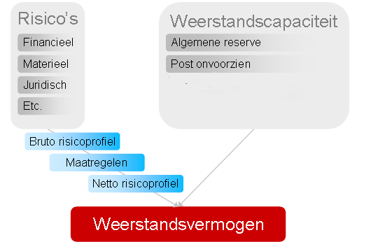
Figuur 6: Schematische weergave weerstandsvermogen

Het is van belang te weten of er sprake is van een toereikend weerstandsvermogen. Als het risicoprofiel bekend is kan een relatie worden gelegd tussen de financieel gekwantificeerde risico’s en de daarbij benodigde weerstandscapaciteit en de beschikbare weerstandscapaciteit. De benodigde weerstandscapaciteit die uit de risicosimulatie voortvloeit, kan worden afgezet tegen de beschikbare weerstandscapaciteit. De uitkomst van die berekening vormt het weerstandsvermogen.
Om het weerstandsvermogen te kunnen beoordelen dient te worden vastgesteld welke ratio ICT NML nastreeft. Hiertoe wordt gebruik gemaakt van onderstaande waarderingstabel.

Waarderingscijfer | Ratio weerstandsvermogen | Betekenis
A | 2,0 < x | Uitstekend
B | 1,4 < x < 2,0 | Ruim voldoende
C | 1,0 < x < 1,4 | Voldoende
D | 0,8 < x < 1,0 | Matig
E | 0,6 < x < 0,8 | Onvoldoende
F | x < 0,6 | Ruim onvoldoende

Zodra in beeld is gebracht wat de benodigde weerstandscapaciteit voor ICT NML is, wordt in de Begroting 2021 in overleg met de deelnemende gemeenten bepaald welke ratio toegepast gaat worden. Hierbij wordt tevens voorgesteld hoe tot deze ratio wordt gekomen en welk mogelijk rest risico door de deelnemende gemeenten wordt gedragen.

Taken en verantwoordelijkheden
In dit hoofdstuk wordt uiteengezet welke taken en verantwoordelijkheden de verschillende actoren binnen ICT NML hebben.

Bestuur
Actor | Taken en verantwoordelijkheden | Wanneer
Bestuur | Vaststellen risicomanagementbeleid | Eén keer in de 4 jaar
Bestuur | Vaststellen paragraaf weerstandsvermogen | Bij begroting en jaarrekening

Opdrachtgeversoverleg
Het opdrachtgeversoverleg adviseert het bestuur over het beleid ten aanzien van het risicomanagement. Voorts besteedt deze commissie ten minste een keer per jaar extra aandacht aan risicomanagement waarbij de algemene gang van zaken rondom risicomanagement wordt doorgelicht. Een goed moment hiervoor is de jaarrekening.

Actor | Taken en verantwoordelijkheden | Wanneer
Opdrachtgeversoverleg | Advisering raad over kaders weerstandsvermogen | Eén keer in de 4 jaar
Opdrachtgeversoverleg | Doorlichten risicomanagement binnen ICT NML | Eén keer per jaar (bij jaarrekening)

Manager ICT NML

Actor | Taken en verantwoordelijkheden | Wanneer
Manager ICT NML | Informeren van het bestuur / opdrachtgeversoverleg over risico’s | Continu
Manager ICT NML | Bespreken risico’s | N.a.v. P&C documenten en continu

Managementteam

Actor | Taken en verantwoordelijkheden | Wanneer
Managementteam | Verantwoordelijk voor behalen doelstellingen risicomanagement | Continu
Managementteam | Verantwoordelijk voor Organisatie breed risicoprofiel | N.a.v. P&C documenten
Managementteam | Monitoren risicoprofiel van organisatie en van de teams | Continu
Managementteam | Aanpakken risico’s | Continu
Managementteam | Rapporteren aan bestuur/opdrachtgeversoverleg over Organisatie brede top 10 | N.a.v. P&C documenten
Managementteam | Zorgdragen voor vergroten risicobewustzijn | Continu
Managementteam | Opstellen paragraaf weerstandsvermogen | Begroting en jaarrekening

Teamleiders
De teamleiders zijn verantwoordelijk voor het risicoprofiel van hun team. Hiertoe dienen zij minstens twee keer per jaar het risicomanagementproces te doorlopen. Op welke manier het proces doorlopen wordt bepalen de teamleiders zelf. Hierbij dient echter wel rekening gehouden te worden met de kaders die in dit document worden geschetst. Afdelingsmanagers worden met betrekking tot risicomanagement ondersteund door de controller.
Actor | Taken en verantwoordelijkheden | Wanneer
Afdelingsmanagers | Verantwoordelijk voor afdelingsrisicoprofiel | Continu
Afdelingsmanagers | Doorlopen risicomanagementproces | Zelf te bepalen, maar tweemaal per jaar (bij begroting en jaarrekening)
Afdelingsmanagers | Rapporteren aan MT over risico’s | Continu
Afdelingsmanagers | Faciliteren controller

Controller
De ondersteuning van de manager ICT NML en de teamleiders met betrekking tot risicomanagement wordt verzorgd door de controller. Om deze taken naar behoren uit te kunnen voeren heeft de controller een training risicomanagement gevolgd.

Actor | Taken en verantwoordelijkheden | Wanneer
Controller | Ondersteunen manager ICT NML/teamleiders bij het door lopen van risicomanagementproces | Bij P&C documenten
Controller | Aanspreekpunt voor de afdeling m.b.t. risicomanagement | Continu
Controller | Opstellen, uitvoeren, monitoren en herzien van risicomanagementbeleid | Continu, maar één keer in de 4 jaar opnieuw voorleggen aan bestuur
Controller | Bijhouden actualiteiten m.b.t. risicomanagement | Continu
Controller | Toezien op risicomanagementproces binnen de organisatie / teams | Continu
Controller | Zicht houden op kwaliteit en samenhang Organisatie brede risicoprofiel | Continu
Controller | Aanspreekpunt in de organisatie m.b.t. risicomanagement | Continu

Bijlage 1: Wat is Monte Carlo simulatie?

Wat wordt bedoeld met simulatie?
Wanneer we het woord simulatie gebruiken, bedoelen we vaak iedere analytische methode die tot doel heeft om de werkelijkheid te imiteren. Simulaties worden in het bijzonder gebruikt wanneer andere analyses wiskundig te complex zijn of te moeilijk om te reproduceren.
Zonder de hulp van simulatie zal een spreadsheetmodel slechts een enkele uitkomst geven. In het algemeen zal dit het meest voor de hand liggende, of het gemiddelde, scenario zijn. ‘Spreadsheet risico analyse’ maakt gebruik van een spreadsheet model en simulatie om automatisch het effect te analyseren van variërende invoer op de uitvoer van het model.
‘Monte Carlo simulatie’ is een vorm van spreadsheet simulatie, welke willekeurige waarden genereert voor onzekere variabelen om hiermee het model te simuleren.
Hoe is de naam ‘Monte Carlo simulatie’ ontstaan?
Monte Carlo simulatie is genoemd naar Monte Carlo in Monaco, waar casino’s een belangrijke vorm van entertainment zijn. In deze casino’s worden zoals gewoonlijk kansspelen gespeeld, zoals roulette en dobbelen. Deze spellen hebben allemaal een uitgesproken willekeurig (‘random’) gedrag, wat betreft de uitkomst.
Dit willekeurige gedrag in kansspelen is gelijk aan de manier waarop de Monte Carlo simulatie de variabele waarden willekeurig selecteert bij het simuleren van een model. Net als dat je bij het gooien van een dobbelsteen van te voren niet weet welke kant boven komt, geldt dit ook voor de variabelen in de simulatie, welke een bekend bereik hebben, maar een onbekende waarde voor iedere situatie.
Wat gebeurt er tijdens een simulatie?
Een simulatie berekent verschillende scenario’s van een model, door herhaaldelijk proefwaarden uit de kansverdelingen in te vullen voor de onzekere variabelen en deze proefwaarden voor het berekenen van de uitkomst te gebruiken. De Monte Carlo simulaties die NARIS® maakt bestaan uit 10.000 ‘trials’ (scenario’s), in slechts een paar seconden.
Tijdens zo’n trial selecteert NARIS® willekeurig een waarde uit de gedefinieerde mogelijkheden (bereik en vorm van de kansverdeling) voor iedere onzekere variabele en berekent de spreadsheet opnieuw.

Het risicomanagementsysteem is gebaseerd op de ISO 31000-norm.
Zie hoofdstuk 5 voor een nadere omschrijving van de taken inzake risicomanagement
Het risicoprofiel is een verzameling van gekwantificeerde risico’s van een organisatie of een organisatieonderdeel.
Het zekerheidspercentage van 90% is een algemeen geaccepteerd en veel gebruikt uitgangspunt bij de beoordeling van het weerstandsvermogen. Afwijking van dit percentage is mogelijk.
Deze normeringssystematiek voor het weerstandsvermogen is ontwikkeld door het Nederlands Adviesbureau voor Risicomanagement in samenwerking met de Universiteit Twente.

